双流区罗宗绪名师工作室疫情线上研修活动②
2020年3月31日星期二下午14:30，罗宗绪全体学员参加双流区罗宗绪名师工作室线上研修活动。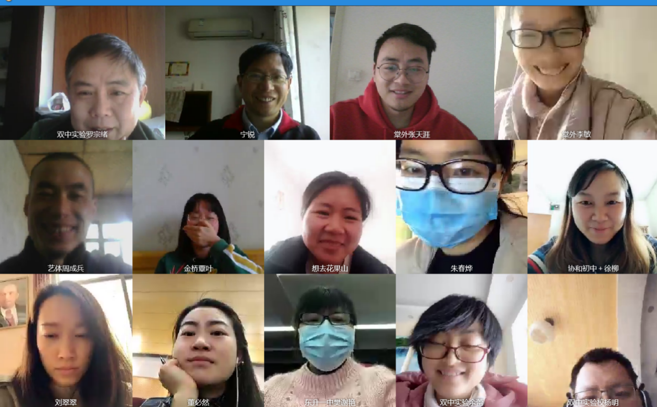
本次参会的还有四川师范大学数学科学学院数学教育中心的宁锐博士，会议主题：学生学科核心素养发展之课例研究。
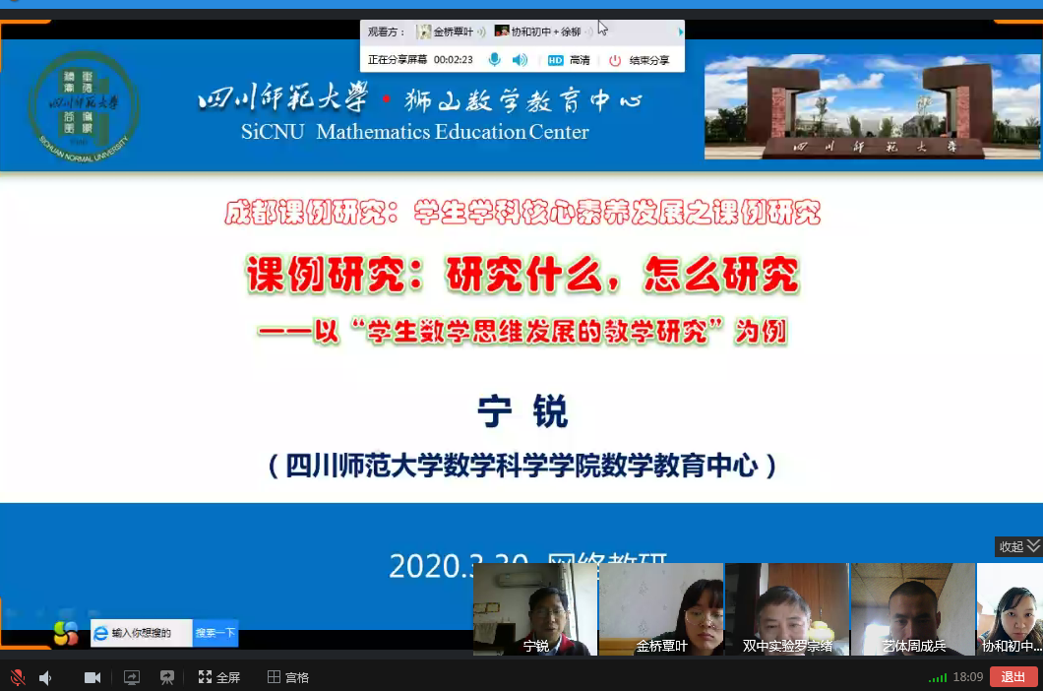
本次线上研修活动，主要有两个个环节。
第一环节，宁锐老师主讲课例研究：研究什么，怎么研究。并且以“学生数学思维发展的教学研究”为例。在什么是课例研究中，宁老师解释了课例研究的涵义，强调，课例研究是围绕研究主题讲一个课的故事，数学课例研究就是讲述“如何在课堂教学中发展学生数学思维”的故事。而后，宁老师展示了课例研究的基本环节：研究问题，教学设计，教学实施，教学反馈，教学改进，课例研究成果。对于学科本质的理解，宁老师以“函数”为例，理解函数学科的本质，函数是反映事物变化数量关系的模型，这是从其工具性出发。函数可以研究事物变化的规律，这是从其科学性出发。从而更加准确梳理函数教学的重点：1、原型有何变化规律，2、这种变化规律怎样表示，3、知识的理解突破“自变量”与“因变量”，而是“因变量”对“自变量”的依赖关系。最后，双中实验的余老师根据宁老师的培训内容提出问题，从七年级的完全平方公式变形应用出发，主要应该从哪个角度展开思考？宁老师分享了三点建议：1、落脚点，即为该应用的本质是什么？2、学生的困惑，即为教师要发展学生什么？3、教师有什么方法，这些变形的层次有哪些？其他学员也表示受益匪浅，纷纷为宁老师的培训和讲解报以热烈的掌声。
第二环节，导师罗宗绪针对宁老师的培训，从为发展学生数学思维的角度进行了发言。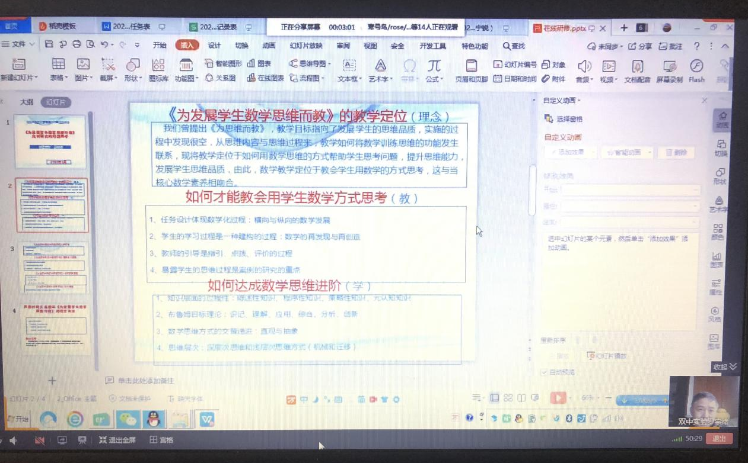
导师罗宗绪提出，教学目标指向了发展学生的思维品质，实施的过程发现有所空洞，从思维内容与思维过程来看，教学如何将数学训练思维的功能发生联系，现将教学定位于如何用数学思维的方式帮助学生思考问题，提升思维能力，发展学生思维品质。对于如何才能教会学生用数学方式思考，导师罗宗绪提出以下要求：1、任务设计体现数学化过程，横向与纵向的数学发展。2、理解学生的学习过程是一种构建的过程，从而理解数学的再发现与再创造。3、教师的引导是指引、点拨、评价的过程。4、暴露学生的思维过程是案例研究的重点。最后，导师罗宗绪根据年级，分配了课例研究的任务，学员表示受益匪浅。

